健康おおさか２１・食育推進強化月間
資料６
’１５「野菜バリバリ朝食モリモリ元気っ子」推進キャンペーン報告

１ 目的
子どもの頃から規則正しく朝食をとり、野菜や果物を多く摂取する等の健康的な生活習慣を身につけるために、保育所・幼稚園、学校や家庭、地域、外食や流通産業、産地、企業等が相互に連携した総合的な食育を 推進することが重要である。
そこで、大阪府の「食育推進強化月間」である8月に、第2次大阪府食育推進計画（平成24年3月策定）に掲げる「野菜バリバリ朝食モリモリ～野菜あと100g、朝食で野菜を食べよう！～」を合言葉に、子どもに対する啓発キャンペーンを実施し、より一層の実践につなげる食育を推進することを目的に実施。

２ 主催
大阪府食生活改善連絡協議会、日本チェーンストア協会関西支部、健康おおさか２１推進府民会議、大阪府

３ 協力
(公社)大阪府栄養士会、大阪ヘルシー外食推進協議会、健康おおさか21・食育推進企業団
管理栄養士養成校（大阪青山大学、大阪樟蔭女子大学､大阪市立大学､大阪府立大学､大手前栄養学院専門学校､
関西福祉科学大学､千里金蘭大学、相愛大学､羽衣国際大学）

４ 実施日時・場所・参加者数
平成２７年８月１９日（水曜日） 午前１０時から午後５時まで
実施店舗 | 所在地 | 参加者数（延人数）
ダイエー摂津富田店 | 高槻市大畑町13-1 | 子ども ３５４名  大人 ３００名
イオンモール茨木※ | 茨木市松ヶ本町8-30-3 | 子ども ４０５名  大人 ３６９名
アル・プラザ香里園 | 寝屋川市日新町5-5 | 子ども ５８１名  大人 ５２８名
近商ストア松原店 | 松原市上田3-6-1 ゆめニティ松原地下1階 | 子ども ８６名  大人 ３０２名
イズミヤ西岸和田店 | 岸和田市港緑町2-1 | 子ども ２７６名  大人 ２３４名
オークワわくわくシティ尾崎店 | 阪南市下出167-1 | 子ども ３４５名  大人 ３６４名
イトーヨーカドー津久野店 | 堺市西区下田町20-1 | 子ども ６０７名  大人 ３８８名

※イオンモール茨木会場は、食育フェスタと同会場で実施
【合計５，１３９名（子ども２６５４名・大人２４８５名）】
５ 内 容
大阪府食生活改善推進員、日本チェーンストア協会関西支部、
管理栄養士養成校の学生、市町村保健センター、保健所等
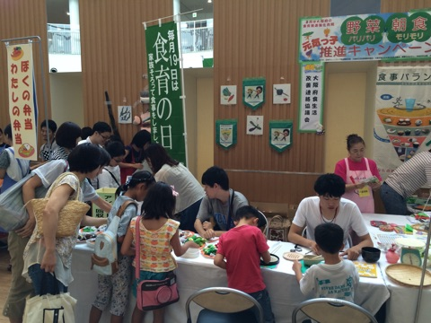
が協力し、主に子どもを対象に「野菜摂取」「朝食摂取」
を啓発。

６ 広 報
（１）「おおさか食育通信」ホームページに掲載
（２）キャンペーンのチラシを作成し、関係各所に配布
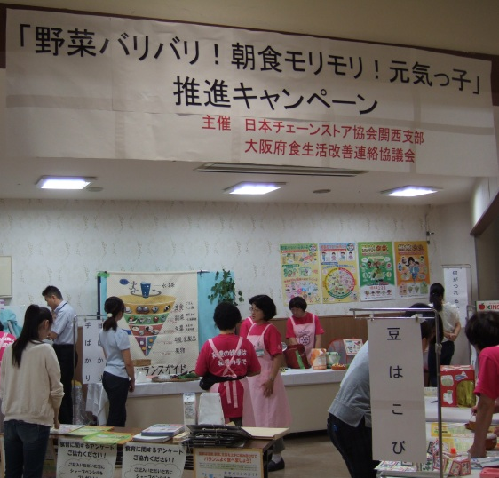
（３）実施店舗でキャンペーンでのチラシ配布
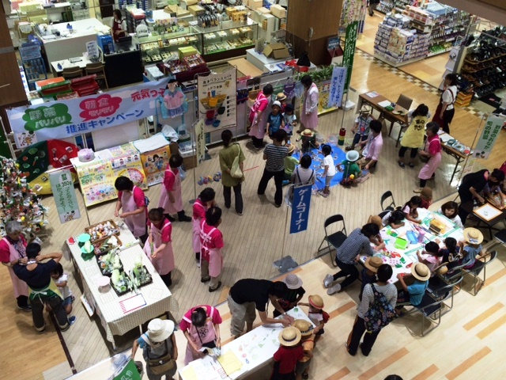

７ 従事者数
- 食生活改善推進員 １１２名
- 管理栄養士養成校学生 ６５名
- 行政関係者 ２４名

